**MUNICÍPIO DE BRAGANÇA PAULISTA - TERMO DE COLABORAÇÃO 90/2018**

**RELATÓRIO DE ACOMPANHAMENTO DAS ATIVIDADES DESENVOLVIDAS**

**MAIO/2025**

|  |  |  |  |  |  |  |  |
| --- | --- | --- | --- | --- | --- | --- | --- |
| **Nº** | **ATIVIDADES** | | **RESPONSÁVEL PELA AÇÃO** | **Nº DE ATENDIMENTOS PREVISTOS/ANO** | **INDICADORES REALIZADOS NO PERÍODO** | **MEIOS DE VERIFICAÇÃO** | **OBSERVAÇÃO** |
| **1** | Curso de treinamento em manejo de animais silvestres | | Associação Mata Ciliar | 5 participantes | 0 | Lista de presença  Fotos  Ficha de avaliação | Os cursos são agendados no decorrer do ano |
| **2** | Resgate de animais silvestres | | Prefeitura | Ao menos 10 animais/mês | 14 |  |  |
| **3** | Recebimento e atendimento veterinário | | Associação Mata Ciliar | Ao menos 10 animais/mês | 14 | Termo de entrada  Prontuário  Fotos |  |
| **4** | Processo de reabilitação | | Associação Mata Ciliar | Ao menos 40 animais/ano | 472 | Fichas de acompanhamento Fotos |  |
| **5** | Destinação | Óbitos | Associação Mata Ciliar | Ao menos 40 animais/ano | 5 | Ficha de destinação  Fotos | Os óbitos incluem animais provenientes de outros meses |
| cativeiro | 0 |
| **6** | Soltura dos animais aptos | | Associação Mata Ciliar | Ao menos 04 animais/mês | 0 | Ficha de destinação  Fotos | As solturas podem incluir animais de outros períodos |

**RELATÓRIO DE RECEBIMENTO DE ANIMAIS SILVESTRES PROVENIENTES**

**DO MUNICÍPIO BRAGANÇA PAULISTA**

|  |  |  |  |
| --- | --- | --- | --- |
| RG | DATA DE ENTRADA | NOME POPULAR | NOME CIENTÍFICO |
| 54334 | 17/05/2025 | Maritaca | *Didelphis aurita* |
| 55328 | 14/05/2025 | Tucano-toco | *Ramphastos toco* |
| 55496 | 03/05/2025 | Rolinha-roxa | *Columbina talpacoti* |
| 55559 | 08/05/2025 | Gambá-de-orelha-preta | *Didelphis aurita* |
| 55568 | 10/05/2025 | Onça-parda | *Puma concolor* |
| 55570 | 12/05/2025 | Maritaca | *Psittacara leucophthalmus* |
| 55571 | 12/05/2025 | Gambá-de-orelha-branca | *Didelphis albiventris* |
| 55590 | 14/05/2025 | Gambá-de-orelha-branca | *Didelphis albiventris* |
| 55633 | 21/05/2025 | Gambá-de-orelha-preta | *Didelphis albiventris* |
| 55659 | 26/05/2025 | Maritaca | *Psittacara leucophthalmus* |
| 55660 | 26/05/2025 | Maritaca | *Psittacara leucophthalmus* |
| 55661 | 26/05/2025 | Avoante | *Zenaida auriculata* |
| 55666 | 26/05/2025 | Avoante | *Zenaida auriculata* |
| 55667 | 26/05/2025 | Avoante | *Zenaida auriculata* |
| TOTAL: 14 ANIMAIS | | | |

**TABELA RESUMO**

|  |  |  |
| --- | --- | --- |
| **CLASSE** | **Nº DE ANIMAIS** | **%** |
| **Aves** | 9 | 64,3 |
| **Mamíferos** | 5 | 35,7 |
| **Répteis** | 0 | 0 |
| **TOTAL** | **14** | **100%** |

**RELAÇÃO DE ÓBITOS DE ANIMAIS SILVESTRES**

|  |  |  |  |  |  |
| --- | --- | --- | --- | --- | --- |
| RG | DATA DE ENTRADA | NOME POPULAR | NOME CIENTÍFICO | DESTINO | DATA DE SAÍDA |
| 55328 | 14/05/2025 | Tucano-toco | *Ramphastos toco* | OBITO | 15/05/2025 |
| 53719 | 18/01/2025 | Maritaca | *Psittacara leucophthalmus* | OBITO | 23/05/2025 |
| 54377 | 19/02/2025 | Maritaca | *Psittacara leucophthalmus* | OBITO | 09/05/2025 |
| 55380 | 20/04/2025 | Capivara | *Hydrochoerus hydrochaeris* | OBITO | 20/05/2025 |
| 55496 | 03/05/2025 | Rolinha-roxa | *Columbina talpacoti* | OBITO | 03/05/2025 |
| TOTAL: 5 ANIMAIS | | | | | |

**TABELA RESUMO**

|  |  |  |
| --- | --- | --- |
| **CLASSE** | **Nº DE ANIMAIS** | **%** |
| **Aves** | 4 | 80 |
| **Mamíferos** | 1 | 20 |
| **Répteis** | 0 | 0 |
| **TOTAL** | **5** | **100** |

**RELAÇÃO DE SOLTURAS DE ANIMAIS SILVESTRES**

|  |  |  |  |  |  |  |
| --- | --- | --- | --- | --- | --- | --- |
| RG | DATA DE ENTRADA | NOME POPULAR | NOME CIENTÍFICO | DESTINO | DATA DE SAÍDA | LOCAL SOLTURA |
|  |  |  |  |  |  |  |
| TOTAL: 0 ANIMAIS | | | | | | |

**TABELA RESUMO**

|  |  |  |
| --- | --- | --- |
| **CLASSE** | **Nº DE ANIMAIS** | **%** |
| **Aves** | 0 | 0 |
| **Mamíferos** | 0 | 0 |
| **Répteis** | 0 | 0 |
| **TOTAL** | **0** | **100** |

**ANIMAIS SILVESTRES PROVENIENTES DO MUNICÍPIO BRAGANÇA PAULISTA QUE PERMANECEM EM PROCESSO DE REABILITAÇÃO**

|  |  |  |  |
| --- | --- | --- | --- |
| RG | DATA DE ENTRADA | NOME POPULAR | NOME CIENTÍFICO |
| 36355 | 04/01/2022 | Gambá-de-orelha-preta | *Didelphis aurita* |
| 36614 | 20/01/2022 | Periquitão-maracanã | *Psittacara leucophthalmus* |
| 36615 | 20/01/2022 | Periquitão-maracanã | *Psittacara leucophthalmus* |
| 36751 | 27/01/2022 | Periquitão-maracanã | *Psittacara leucophthalmus* |
| 36884 | 04/02/2022 | Periquitão-maracanã | *Psittacara leucophthalmus* |
| 36956 | 08/02/2022 | Sabiá-barranco | *Turdus leucomelas* |
| 36957 | 08/02/2022 | Sabiá-barranco | *Turdus leucomelas* |
| 37219 | 21/02/2022 | Gavião-cinza | *Circus cinereus* |
| 37301 | 25/02/2022 | Pintassilgo | *Spinus magellanicus* |
| 37303 | 25/02/2022 | Cambacica | *Coereba flaveola* |
| 37537 | 05/03/2022 | Gambá-de-orelha-branca | *Didelphis albiventris* |
| 37539 | 05/03/2022 | Periquitão-maracanã | *Psittacara leucophthalmus* |
| 37540 | 05/03/2022 | Periquitão-maracanã | *Psittacara leucophthalmus* |
| 37541 | 05/03/2022 | Periquitão-maracanã | *Psittacara leucophthalmus* |
| 37584 | 07/03/2022 | Rolinha | *Columbina talpacoti* |
| 37609 | 08/03/2022 | Sagui-de-tufo-preto | *Callithrix penicillata* |
| 37620 | 09/03/2022 | Periquitão-maracanã | *Psittacara leucophthalmus* |
| 37671 | 11/03/2022 | Periquitão-maracanã | *Psittacara leucophthalmus* |
| 37857 | 25/03/2022 | Jabuti-piranga | *Chelonoidis carbonaria* |
| 37898 | 29/03/2022 | Periquitão-maracanã | *Psittacara leucophthalmus* |
| 38051 | 13/04/2022 | Trinca-ferro | *Saltator similis* |
| 38052 | 13/04/2022 | Trinca-ferro | *Saltator similis* |
| 38201 | 13/04/2022 | Pintassilgo | *Spinus magellanicus* |
| 38347 | 13/04/2022 | Pintassilgo | *Spinus magellanicus* |
| 38348 | 13/04/2022 | Pintassilgo | *Spinus magellanicus* |
| 38349 | 13/04/2022 | Pintassilgo | *Spinus magellanicus* |
| 38350 | 13/04/2022 | Pintassilgo | *Spinus magellanicus* |
| 38351 | 13/04/2022 | Pintassilgo | *Spinus magellanicus* |
| 38352 | 13/04/2022 | Pintassilgo | *Spinus magellanicus* |
| 38353 | 13/04/2022 | Pintassilgo | *Spinus magellanicus* |
| 38354 | 13/04/2022 | Pintassilgo | *Spinus magellanicus* |
| 38355 | 13/04/2022 | Pintassilgo | *Spinus magellanicus* |
| 38356 | 13/04/2022 | Pintassilgo | *Spinus magellanicus* |
| 38357 | 13/04/2022 | Pintassilgo | *Spinus magellanicus* |
| 38358 | 13/04/2022 | Pintassilgo | *Spinus magellanicus* |
| 38359 | 13/04/2022 | Pintassilgo | *Spinus magellanicus* |
| 38369 | 13/04/2022 | Pintassilgo | *Spinus magellanicus* |
| 38370 | 13/04/2022 | Pintassilgo | *Spinus magellanicus* |
| 38371 | 13/04/2022 | Pintassilgo | *Spinus magellanicus* |
| 38372 | 13/04/2022 | Pintassilgo | *Spinus magellanicus* |
| 38373 | 13/04/2022 | Pintassilgo | *Spinus magellanicus* |
| 38374 | 13/04/2022 | Pintassilgo | *Spinus magellanicus* |
| 38375 | 13/04/2022 | Pintassilgo | *Spinus magellanicus* |
| 38376 | 13/04/2022 | Pintassilgo | *Spinus magellanicus* |
| 38377 | 13/04/2022 | Pintassilgo | *Spinus magellanicus* |
| 38378 | 13/04/2022 | Pintassilgo | *Spinus magellanicus* |
| 38379 | 13/04/2022 | Pintassilgo | *Spinus magellanicus* |
| 38380 | 13/04/2022 | Pintassilgo | *Spinus magellanicus* |
| 38381 | 13/04/2022 | Pintassilgo | *Spinus magellanicus* |
| 38382 | 13/04/2022 | Pintassilgo | *Spinus magellanicus* |
| 38383 | 13/04/2022 | Pintassilgo | *Spinus magellanicus* |
| 38384 | 13/04/2022 | Pintassilgo | *Spinus magellanicus* |
| 38385 | 13/04/2022 | Pintassilgo | *Spinus magellanicus* |
| 38386 | 13/04/2022 | Pintassilgo | *Spinus magellanicus* |
| 38387 | 13/04/2022 | Pintassilgo | *Spinus magellanicus* |
| 38388 | 13/04/2022 | Pintassilgo | *Spinus magellanicus* |
| 38389 | 13/04/2022 | Pintassilgo | *Spinus magellanicus* |
| 38390 | 13/04/2022 | Pintassilgo | *Spinus magellanicus* |
| 38391 | 13/04/2022 | Pintassilgo | *Spinus magellanicus* |
| 38392 | 13/04/2022 | Pintassilgo | *Spinus magellanicus* |
| 38393 | 13/04/2022 | Pintassilgo | *Spinus magellanicus* |
| 38394 | 13/04/2022 | Pintassilgo | *Spinus magellanicus* |
| 38395 | 13/04/2022 | Pintassilgo | *Spinus magellanicus* |
| 38396 | 13/04/2022 | Pintassilgo | *Spinus magellanicus* |
| 38397 | 13/04/2022 | Pintassilgo | *Spinus magellanicus* |
| 38398 | 13/04/2022 | Pintassilgo | *Spinus magellanicus* |
| 38399 | 13/04/2022 | Pintassilgo | *Spinus magellanicus* |
| 38400 | 13/04/2022 | Pintassilgo | *Spinus magellanicus* |
| 38994 | 04/07/2022 | Suindara | *Tyto furcata* |
| 38995 | 04/07/2022 | Suindara | *Tyto furcata* |
| 39012 | 06/07/2022 | Suindara | *Tyto furcata* |
| 39015 | 06/07/2022 | Suindara | *Tyto furcata* |
| 39016 | 06/07/2022 | Suindara | *Tyto furcata* |
| 39154 | 29/07/2022 | Gato-do-mato-do-sul | *Leopardus guttulus* |
| 39800 | 22/09/2022 | Corujinha-do-mato | *Megascops choliba* |
| 39828 | 24/09/2022 | Tico-tico-rei-cinza | *Coryphospingus pileatus* |
| 39888 | 27/09/2022 | Trinca-ferro | *Saltator similis* |
| 39891 | 27/09/2022 | Corujinha-do-mato | *Megascops choliba* |
| 40058 | 03/10/2022 | Tucano-toco | *Ramphastos toco* |
| 40064 | 03/10/2022 | Gambá-de-orelha-branca | *Didelphis albiventris* |
| 40065 | 03/10/2022 | Gambá-de-orelha-branca | *Didelphis albiventris* |
| 40454 | 15/10/2022 | Carcará | *Caracara plancus* |
| 40686 | 25/10/2022 | Periquitão-maracanã | *Psittacara leucophthalmus* |
| 40986 | 10/11/2022 | Gavião-carijó | *Rupornis magnirostris* |
| 41230 | 24/11/2022 | Corujinha-do-mato | *Megascops choliba* |
| 41557 | 08/12/2022 | Gavião-carijó | *Rupornis magnirostris* |
| 41607 | 12/12/2022 | Corujinha-do-mato | *Megascops choliba* |
| 41685 | 18/12/2022 | Carcará | *Caracara plancus* |
| 41791 | 24/12/2022 | Gavião-carijó | *Rupornis magnirostris* |
| 42138 | 12/01/2023 | Tartaruga-tigre-d'água | *Trachemys dorbigni* |
| 42195 | 16/01/2023 | Gambá-de-orelha-preta | *Didelphis aurita* |
| 42196 | 16/01/2023 | Gambá-de-orelha-preta | *Didelphis aurita* |
| 42197 | 16/01/2023 | Gambá-de-orelha-preta | *Didelphis aurita* |
| 42198 | 16/01/2023 | Gambá-de-orelha-preta | *Didelphis aurita* |
| 42199 | 16/01/2023 | Gambá-de-orelha-preta | *Didelphis aurita* |
| 42200 | 16/01/2023 | Gambá-de-orelha-preta | *Didelphis aurita* |
| 42201 | 16/01/2023 | Jabuti | *Chelonoidis carbonaria* |
| 43014 | 01/03/2023 | Corujinha-do-mato | *Megascops choliba* |
| 43227 | 14/03/2023 | Canário-da-terra | *Sicalis flaveola* |
| 43228 | 14/03/2023 | Canário-da-terra | *Sicalis flaveola* |
| 43229 | 14/03/2023 | Canário-da-terra | *Sicalis flaveola* |
| 43230 | 14/03/2023 | Canário-da-terra | *Sicalis flaveola* |
| 43704 | 24/04/2023 | Canário-da-terra | *Sicalis flaveola* |
| 43728 | 27/04/2023 | Tucano-toco | *Ramphastos toco* |
| 43846 | 19/05/2023 | Gambá-de-orelha-preta | *Didelphis aurita* |
| 44009 | 14/06/2023 | Gambá-de-orelha-preta | *Didelphis aurita* |
| 44401 | 18/07/2023 | Sagui-de-tufo-preto | *Callithrix penicillata* |
| 44458 | 31/07/2023 | Jabuti-piranga | *Chelonoidis carbonaria* |
| 44565 | 11/08/2023 | Capivara | *Hydrochoerus hydrochaeris* |
| 44657 | 23/08/2023 | Jabuti-piranga | *Chelonoidis carbonaria* |
| 44665 | 24/08/2023 | Sagui-de-tufo-preto | *Callithrix penicillata* |
| 44789 | 03/09/2023 | Sagui-de-tufo-preto | *Callithrix penicillata* |
| 44834 | 05/09/2023 | Canário-da-terra | *Sicalis flaveola* |
| 44944 | 11/09/2023 | Rolinha | *Columbina talpacoti* |
| 44963 | 14/09/2023 | Gambá-de-orelha-branca | *Didelphis albiventris* |
| 45124 | 19/09/2023 | Jabuti-piranga | *Chelonoidis carbonaria* |
| 45125 | 19/09/2023 | Jabuti-piranga | *Chelonoidis carbonaria* |
| 45253 | 25/09/2023 | Corujinha-do-mato | *Megascops choliba* |
| 45403 | 27/09/2023 | Gambá-de-orelha-branca | *Didelphis albiventris* |
| 45499 | 30/09/2023 | Canário-da-terra | *Sicalis flaveola* |
| 45501 | 30/09/2023 | Carcará | *Caracara plancus* |
| 45664 | 04/10/2023 | Canário-da-terra | *Sicalis flaveola* |
| 45665 | 04/10/2023 | Canário-da-terra | *Sicalis flaveola* |
| 45666 | 04/10/2023 | Canário-da-terra | *Sicalis flaveola* |
| 45667 | 04/10/2023 | Canário-da-terra | *Sicalis flaveola* |
| 45668 | 04/10/2023 | Canário-da-terra | *Sicalis flaveola* |
| 45669 | 04/10/2023 | Canário-da-terra | *Sicalis flaveola* |
| 45670 | 04/10/2023 | Canário-da-terra | *Sicalis flaveola* |
| 45671 | 04/10/2023 | Canário-da-terra | *Sicalis flaveola* |
| 45672 | 04/10/2023 | Canário-da-terra | *Sicalis flaveola* |
| 45673 | 04/10/2023 | Canário-da-terra | *Sicalis flaveola* |
| 45674 | 04/10/2023 | Canário-da-terra | *Sicalis flaveola* |
| 45678 | 04/10/2023 | Teiú-comum | *Salvator merianae* |
| 45757 | 06/10/2023 | Canário-da-terra | *Sicalis flaveola* |
| 45758 | 06/10/2023 | Canário-da-terra | *Sicalis flaveola* |
| 45759 | 06/10/2023 | Canário-da-terra | *Sicalis flaveola* |
| 45760 | 06/10/2023 | Canário-da-terra | *Sicalis flaveola* |
| 45763 | 07/10/2023 | Jabuti-piranga | *Chelonoidis carbonaria* |
| 46014 | 15/10/2023 | Corujinha-do-mato | *Megascops choliba* |
| 46078 | 15/10/2023 | Corujinha-do-mato | *Megascops choliba* |
| 46125 | 19/10/2023 | Baiano | *Sporophila nigricollis* |
| 46126 | 19/10/2023 | Baiano | *Sporophila nigricollis* |
| 46127 | 19/10/2023 | Baiano | *Sporophila nigricollis* |
| 46128 | 19/10/2023 | Baiano | *Sporophila nigricollis* |
| 46129 | 19/10/2023 | Baiano | *Sporophila nigricollis* |
| 46281 | 26/10/2023 | Bem-te-vi | *Pitangus sulphuratus* |
| 46447 | 03/11/2023 | Periquitão-maracanã | *Psittacara leucophthalmus* |
| 46498 | 06/11/2023 | Corujinha-do-mato | *Megascops choliba* |
| 46504 | 06/11/2023 | Gambá-de-orelha-branca | *Didelphis albiventris* |
| 46540 | 07/11/2023 | Cachorro-do-mato | *Cerdocyon thous* |
| 46580 | 09/11/2023 | Corujinha-do-mato | *Megascops choliba* |
| 46981 | 29/11/2023 | Gavião-carijó | *Rupornis magnirostris* |
| 47221 | 12/12/2023 | Gavião-carijó | *Rupornis magnirostris* |
| 47223 | 12/12/2023 | Coruja-buraqueira | *Athene cunicularia* |
| 47307 | 14/12/2023 | Tucano-toco | *Ramphastos toco* |
| 47308 | 14/12/2023 | Periquitão-maracanã | *Psittacara leucophthalmus* |
| 47332 | 16/12/2023 | Avoante | *Zenaida auriculata* |
| 47349 | 18/12/2023 | Corujinha-do-mato | *Megascops choliba* |
| 47371 | 19/12/2023 | Teiú-comum | *Salvator merianae* |
| 47464 | 24/12/2023 | Coruja-buraqueira | *Athene cunicularia* |
| 47989 | 25/11/2023 | Periquitão-maracanã | *Psittacara leucophthalmus* |
| 47692 | 07/01/2024 | Gambá-de-orelha-branca | *Didelphis albiventris* |
| 47693 | 07/01/2024 | Gambá-de-orelha-branca | *Didelphis albiventris* |
| 47706 | 07/01/2024 | Gambá-de-orelha-branca | *Didelphis albiventris* |
| 47707 | 07/01/2024 | Gambá-de-orelha-branca | *Didelphis albiventris* |
| 47734 | 09/01/2024 | Bem-te-vi | *Pitangus sulphuratus* |
| 47735 | 09/01/2024 | Periquitão-maracanã | *Psittacara leucophthalmus* |
| 47736 | 09/01/2024 | Periquitão-maracanã | *Psittacara leucophthalmus* |
| 47737 | 09/01/2024 | Periquitão-maracanã | *Psittacara leucophthalmus* |
| 47738 | 09/01/2024 | Periquitão-maracanã | *Psittacara leucophthalmus* |
| 47799 | 11/01/2024 | Gambá-de-orelha-branca | *Didelphis albiventris* |
| 47802 | 11/01/2024 | Gambá-de-orelha-branca | *Didelphis albiventris* |
| 47803 | 11/01/2024 | Gambá-de-orelha-branca | *Didelphis albiventris* |
| 47804 | 11/01/2024 | Gambá-de-orelha-branca | *Didelphis albiventris* |
| 47805 | 11/01/2024 | Gambá-de-orelha-branca | *Didelphis albiventris* |
| 47806 | 11/01/2024 | Gambá-de-orelha-branca | *Didelphis albiventris* |
| 47970 | 18/01/2024 | Tartaruga-tigre-d'agua | *Trachemys dorbigni* |
| 48042 | 21/01/2024 | Periquitão-maracanã | *Psittacara leucophthalmus* |
| 48326 | 08/02/2024 | Papagaio-verdadeiro | *Amazona aestiva* |
| 48346 | 10/02/2024 | Periquitão-maracanã | *Psittacara leucophthalmus* |
| 48347 | 10/02/2024 | Periquitão-maracanã | *Psittacara leucophthalmus* |
| 48498 | 21/02/2024 | Periquitão-maracanã | *Psittacara leucophthalmus* |
| 48500 | 21/02/2024 | Periquitão-maracanã | *Psittacara leucophthalmus* |
| 48501 | 21/02/2024 | Periquitão-maracanã | *Psittacara leucophthalmus* |
| 48998 | 21/03/2024 | Coleirinho | *Sporophila caerulescens* |
| 48999 | 21/03/2024 | Trinca-ferro | *Saltator similis* |
| 49000 | 21/03/2024 | Periquito-do-encontro-amarelo | *Brotogeris chiriri* |
| 49110 | 03/04/2024 | Periquitão-maracanã | *Psittacara leucophthalmus* |
| 49113 | 03/04/2024 | Coleirinho | *Sporophila caerulescens* |
| 49114 | 03/04/2024 | Canário-da-terra | *Sicalis flaveola* |
| 49115 | 03/04/2024 | Canário-da-terra | *Sicalis flaveola* |
| 49116 | 03/04/2024 | Canário-da-terra | *Sicalis flaveola* |
| 49117 | 03/04/2024 | Canário-da-terra | *Sicalis flaveola* |
| 49203 | 15/04/2024 | Sabiá-barranco | *Turdus leucomelas* |
| 49329 | 09/05/2024 | Canário-da-terra | *Sicalis flaveola* |
| 49400 | 20/05/2024 | Avoante | *Zenaida auriculata* |
| 49423 | 24/05/2024 | Gambá-de-orelha-preta | *Didelphis aurita* |
| 49431 | 25/05/2024 | Periquitão-maracanã | *Psittacara leucophthalmus* |
| 49784 | 26/07/2024 | Coruja-buraqueira | *Athene cunicularia* |
| 49785 | 26/07/2024 | Coruja-buraqueira | *Athene cunicularia* |
| 49866 | 07/08/2024 | Gambá-de-orelha-preta | *Didelphis aurita* |
| 49867 | 07/08/2024 | Cágado-pescoço-de-cobra | *Hydromedusa tectifera* |
| 49881 | 09/08/2024 | Tartaruga-tigre-d'água | *Trachemys dorbigni* |
| 49882 | 09/08/2024 | Tartaruga-tigre-d'água | *Trachemys dorbigni* |
| 49883 | 09/08/2024 | Tartaruga-tigre-d'água | *Trachemys dorbigni* |
| 49884 | 09/08/2024 | Tartaruga-tigre-d'água | *Trachemys dorbigni* |
| 49932 | 16/08/2024 | Gambá-de-orelha-branca | *Didelphis albiventris* |
| 49959 | 20/08/2024 | Corujinha-do-mato | *Megascops choliba* |
| 50059 | 26/08/2024 | Gambá-de-orelha-preta | *Didelphis aurita* |
| 50060 | 26/08/2024 | Gambá-de-orelha-preta | *Didelphis aurita* |
| 50116 | 31/08/2024 | Sagui-de-tufo-preto | *Callithrix penicillata* |
| 50117 | 31/08/2024 | Periquitão-maracanã | *Psittacara leucophthalmus* |
| 50337 | 11/09/2024 | Coruja-buraqueira | *Athene cunicularia* |
| 50338 | 11/09/2024 | Gambá-de-orelha-preta | *Didelphis aurita* |
| 50413 | 15/09/2024 | Gambá-de-orelha-branca | *Didelphis albiventris* |
| 50414 | 15/09/2024 | Gambá-de-orelha-branca | *Didelphis albiventris* |
| 50415 | 15/09/2024 | Gambá-de-orelha-branca | *Didelphis albiventris* |
| 50416 | 15/09/2024 | Gambá-de-orelha-branca | *Didelphis albiventris* |
| 50458 | 17/09/2024 | Canário-da-terra-verdadeiro | *Sicalis flaveola* |
| 50459 | 17/09/2024 | Canário-da-terra-verdadeiro | *Sicalis flaveola* |
| 50460 | 17/09/2024 | Canário-da-terra-verdadeiro | *Sicalis flaveola* |
| 50461 | 17/09/2024 | Canário-da-terra-verdadeiro | *Sicalis flaveola* |
| 50566 | 21/09/2024 | Tigre d'água de orelha vermelha | *Trachemys scripta* |
| 50568 | 21/09/2024 | Gambá-de-orelha-branca | *Didelphis albiventris* |
| 50569 | 21/09/2024 | Gambá-de-orelha-branca | *Didelphis albiventris* |
| 50570 | 21/09/2024 | Gambá-de-orelha-branca | *Didelphis albiventris* |
| 50571 | 21/09/2024 | Gambá-de-orelha-branca | *Didelphis albiventris* |
| 50659 | 23/09/2024 | Jabuti-tinga | *Chelidoptera tenebrosa* |
| 50766 | 26/09/2024 | Gambá-de-orelha-branca | *Didelphis albiventris* |
| 50767 | 26/09/2024 | Gambá-de-orelha-branca | *Didelphis albiventris* |
| 50768 | 26/09/2024 | Gambá-de-orelha-branca | *Didelphis albiventris* |
| 50799 | 27/09/2024 | Pica pau do campo | *Colaptes campestris* |
| 50851 | 29/09/2024 | Cachorro do mato | *Cerdocyon thous* |
| 50932 | 01/10/2024 | Gambá-de-orelha-preta | *Didelphis aurita* |
| 50955 | 02/10/2024 | Carcará | *Caracara plancus* |
| 50961 | 02/10/2024 | Gambá-de-orelha-branca | *Didelphis albiventris* |
| 50962 | 02/10/2024 | Gambá-de-orelha-branca | *Didelphis albiventris* |
| 51045 | 04/10/2024 | Ouriço-cacheiro | *Coendou prehensilis* |
| 51047 | 04/10/2024 | Gambá-de-orelha-branca | *Didelphis albiventris* |
| 51131 | 07/10/2024 | Gambá-de-orelha-branca | *Didelphis albiventris* |
| 51141 | 07/10/2024 | Gambá-de-orelha-branca | *Didelphis albiventris* |
| 51142 | 07/10/2024 | Gambá-de-orelha-branca | *Didelphis albiventris* |
| 51269 | 09/10/2024 | Gambá-de-orelha-branca | *Didelphis albiventris* |
| 51270 | 09/10/2024 | Tigre-d'água | *Trachemys scripta* |
| 51350 | 11/10/2024 | Gambá-de-orelha-branca | *Didelphis albiventris* |
| 51351 | 11/10/2024 | Gambá-de-orelha-branca | *Didelphis albiventris* |
| 51353 | 11/10/2024 | Gambá-de-orelha-branca | *Didelphis albiventris* |
| 51405 | 12/10/2024 | Gambá-de-orelha-branca | *Didelphis albiventris* |
| 51476 | 14/10/2024 | Periquito-do-encontro-amarelo | *Brotogeris chiriri* |
| 51477 | 14/10/2024 | Papagaio-verdadeiro | *Amazona aestiva* |
| 51478 | 14/10/2024 | Papagaio-verdadeiro | *Amazona aestiva* |
| 51479 | 14/10/2024 | Periquitão-maracanã | *Psittacara leucophthalmus* |
| 51480 | 14/10/2024 | Periquitão-maracanã | *Psittacara leucophthalmus* |
| 51481 | 14/10/2024 | Arara-vermelha | *Ara chloropterus* |
| 51482 | 14/10/2024 | Arara-canindé | *Ara ararauna* |
| 51483 | 14/10/2024 | Arara-canindé | *Ara ararauna* |
| 51484 | 14/10/2024 | Arara-canindé | *Ara ararauna* |
| 51485 | 14/10/2024 | Tucano-toco | *Ramphastos toco* |
| 51488 | 14/10/2024 | Jabuti-piranga | *Chelonoidis carbonaria* |
| 51489 | 14/10/2024 | Jabuti-piranga | *Chelonoidis carbonaria* |
| 51490 | 14/10/2024 | Jabuti-piranga | *Chelonoidis carbonaria* |
| 51491 | 14/10/2024 | Jabuti-piranga | *Chelonoidis carbonaria* |
| 51590 | 16/10/2024 | Tapiti | *Sylvilagus brasiliensis* |
| 51640 | 18/10/2024 | Gambá-de-orelha-branca | *Didelphis albiventris* |
| 51695 | 19/10/2024 | Jacu | *Penelope obscura* |
| 51696 | 19/10/2024 | Asa-branca | *Patagioenas picazuro* |
| 51728 | 21/10/2024 | Gambá-de-orelha-branca | *Didelphis albiventris* |
| 51729 | 21/10/2024 | Gambá-de-orelha-branca | *Didelphis albiventris* |
| 51730 | 21/10/2024 | Gambá-de-orelha-branca | *Didelphis albiventris* |
| 51731 | 21/10/2024 | Gambá-de-orelha-branca | *Didelphis albiventris* |
| 51732 | 21/10/2024 | Gambá-de-orelha-branca | *Didelphis albiventris* |
| 51733 | 21/10/2024 | Gambá-de-orelha-branca | *Didelphis albiventris* |
| 51734 | 21/10/2024 | Gambá-de-orelha-branca | *Didelphis albiventris* |
| 51846 | 24/10/2024 | Gambá-de-orelha-preta | *Didelphis aurita* |
| 51938 | 28/10/2024 | Gambá-de-orelha-branca | *Didelphis albiventris* |
| 51970 | 29/10/2024 | Bem-te-vi | *Pitangus sulphuratus* |
| 51971 | 29/10/2024 | Corujinha-do-mato | *Megascops choliba* |
| 51972 | 29/10/2024 | Anú-branco | *Guira guira* |
| 51996 | 30/10/2024 | Pardal | *Passer domesticus* |
| 52018 | 31/10/2024 | Gambá-de-orelha-branca | *Didelphis albiventris* |
| 52020 | 31/10/2024 | Gambá-de-orelha-branca | *Didelphis albiventris* |
| 52021 | 31/10/2024 | Gambá-de-orelha-branca | *Didelphis albiventris* |
| 52022 | 31/10/2024 | Gambá-de-orelha-branca | *Didelphis albiventris* |
| 52121 | 04/11/2024 | Urubu-de-cabeça-preta | *Coragyps atratus* |
| 52170 | 06/11/2024 | Sagui-de-tufo-preto | *Callithrix penicillata* |
| 52263 | 11/11/2024 | Cobra-coral | *Micrurus collaris* |
| 52289 | 12/11/2024 | Pardal | *Passer domesticus* |
| 52291 | 12/11/2024 | Sanhaço-cinzento | *Thraupis sayaca* |
| 52322 | 13/11/2024 | Periquitão-maracanã | *Psittacara leucophthalmus* |
| 52364 | 15/11/2024 | Coruja-buraqueira | *Athene cunicularia* |
| 52389 | 17/11/2024 | Cágado-tigre-d'água | *Trachemys dorbigni* |
| 52435 | 19/11/2024 | Andorinhão-do-temporal | *Chaetura meridionalis* |
| 52436 | 19/11/2024 | Andorinhão-do-temporal | *Chaetura meridionalis* |
| 52437 | 19/11/2024 | Andorinhão-do-temporal | *Chaetura meridionalis* |
| 52438 | 19/11/2024 | Andorinhão-do-temporal | *Chaetura meridionalis* |
| 52481 | 21/11/2024 | Tatu-galinha | *Dasypus novemcinctus* |
| 52624 | 25/11/2024 | Saracura | *Aramides saracura* |
| 52693 | 28/11/2024 | Gambá-de-orelha-preta | *Didelphis aurita* |
| 52694 | 28/11/2024 | Gambá-de-orelha-preta | *Didelphis aurita* |
| 52695 | 28/11/2024 | Gambá-de-orelha-branca | *Didelphis albiventris* |
| 52696 | 28/11/2024 | Bem-te-vi | *Pitangus sulphuratus* |
| 52733 | 29/11/2024 | Tucano-toco | *Ramphastos toco* |
| 52736 | 29/11/2024 | Andorinhão-do-temporal | *Chaetura meridionalis* |
| 52737 | 29/11/2024 | Andorinhão-do-temporal | *Chaetura meridionalis* |
| 52738 | 29/11/2024 | Andorinhão-do-temporal | *Chaetura meridionalis* |
| 52740 | 29/11/2024 | Sagui-de-tufo-preto | *Callithrix aurita* |
| 52804 | 02/12/2024 | Bem-te-vi | *Pitangus sulphuratus* |
| 52837 | 04/12/2024 | Gambá-de-orelha-preta | *Didelphis aurita* |
| 52986 | 11/12/2024 | Periquitão-maracanã | *Psittacara leucophthalmus* |
| 53054 | 14/12/2024 | Seriema | *Cariama cristata* |
| 53189 | 22/12/2024 | Periquitão-maracanã | *Psittacara leucophthalmus* |
| 53190 | 22/12/2024 | Gavião-carijó | *Rupornis magnirostris* |
| 53298 | 30/12/2024 | Quiri-quiri | *Falco sparverius* |
| 53299 | 30/12/2024 | Avoante | *Zenaida auriculata* |
| 53310 | 31/12/2024 | Gambá-de-orelha-preta | *Didelphis aurita* |
| 53311 | 31/12/2024 | Gambá-de-orelha-preta | *Didelphis aurita* |
| 53312 | 31/12/2024 | Rolinha-roxa | *Columbina talpacoti* |
| 53362 | 02/01/2025 | Ouriço-cacheiro | *Sphiggurus spinosus* |
| 53370 | 02/01/2025 | Corujinha-do-mato | *Megascops choliba* |
| 53371 | 02/01/2025 | Bem-te-vi | *Pitangus sulphuratus* |
| 53372 | 02/01/2025 | Bem-te-vi | *Pitangus sulphuratus* |
| 53373 | 02/01/2025 | Gambá-de-orelha-branca | *Didelphis albiventris* |
| 53374 | 02/01/2025 | Gambá-de-orelha-branca | *Didelphis albiventris* |
| 53375 | 02/01/2025 | Gambá-de-orelha-branca | *Didelphis albiventris* |
| 53376 | 02/01/2025 | Gambá-de-orelha-branca | *Didelphis albiventris* |
| 53377 | 02/01/2025 | Gambá-de-orelha-branca | *Didelphis albiventris* |
| 53415 | 04/01/2025 | Rolinha-roxa | *Columbina talpacoti* |
| 53451 | 06/01/2025 | Pica-pau-do-campo | *Colaptes campestris* |
| 53452 | 06/01/2025 | Gambá-de-orelha-branca | *Didelphis albiventris* |
| 53453 | 06/01/2025 | Gambá-de-orelha-branca | *Didelphis albiventris* |
| 53506 | 08/01/2025 | Gambá | *Didelphis spp* |
| 53507 | 08/01/2025 | Ouriço-cacheiro | *Sphiggurus spinosus* |
| 53508 | 08/01/2025 | Sagui | *Callithrix spp* |
| 53538 | 10/01/2025 | Rolinha-roxa | *Columbina talpacoti* |
| 53539 | 10/01/2025 | Gambá-de-orelha-branca | *Didelphis albiventris* |
| 53555 | 10/01/2025 | Gambá-de-orelha-preta | *Didelphis aurita* |
| 53556 | 10/01/2025 | Gambá-de-orelha-preta | *Didelphis aurita* |
| 53557 | 10/01/2025 | Gambá-de-orelha-preta | *Didelphis aurita* |
| 53603 | 14/01/2025 | Gambá-de-orelha-preta | *Didelphis aurita* |
| 53790 | 20/01/2025 | Gambá-de-orelha-branca | *Didelphis albiventris* |
| 53791 | 20/01/2025 | Gambá-de-orelha-branca | *Didelphis albiventris* |
| 53794 | 20/01/2025 | Gambá-de-orelha-branca | *Didelphis albiventris* |
| 53799 | 21/01/2025 | Socó-dorminhoco | *Nycticorax nycticorax* |
| 53802 | 21/01/2025 | Bem-te-vi | *Pitangus sulphuratus* |
| 53855 | 24/01/2025 | Corujinha-do-mato | *Megascops choliba* |
| 53856 | 24/01/2025 | Andorinhão-do-temporal | *Chaetura meridionalis* |
| 53857 | 24/01/2025 | Andorinhão-do-temporal | *Chaetura meridionalis* |
| 53858 | 24/01/2025 | Andorinha-pequena-de-casa | *Pygochelidon cyanoleuca* |
| 53860 | 24/01/2025 | Gambá-de-orelha-branca | *Didelphis albiventris* |
| 53861 | 24/01/2025 | Gambá-de-orelha-branca | *Didelphis albiventris* |
| 53890 | 27/01/2025 | Gambá-de-orelha-preta | *Didelphis aurita* |
| 53906 | 28/01/2025 | Jabuti-piranga | *Chelonoidis carbonaria* |
| 53925 | 29/01/2025 | Gambá-de-orelha-preta | *Didelphis aurita* |
| 53946 | 30/01/2025 | Gambá-de-orelha-preta | *Didelphis aurita* |
| 53947 | 30/01/2025 | Gambá-de-orelha-preta | *Didelphis aurita* |
| 53948 | 30/01/2025 | Gambá-de-orelha-preta | *Didelphis aurita* |
| 53949 | 30/01/2025 | Maritaca | *Psittacara leucophthalmus* |
| 53950 | 30/01/2025 | Maritaca | *Psittacara leucophthalmus* |
| 53951 | 30/01/2025 | Maritaca | *Psittacara leucophthalmus* |
| 53362 | 02/01/2025 | Ouriço-cacheiro | *Sphiggurus spinosus* |
| 53370 | 02/01/2025 | Corujinha-do-mato | *Megascops choliba* |
| 53371 | 02/01/2025 | Bem-te-vi | *Pitangus sulphuratus* |
| 53372 | 02/01/2025 | Bem-te-vi | *Pitangus sulphuratus* |
| 53375 | 02/01/2025 | Gambá-de-orelha-branca | *Didelphis albiventris* |
| 53376 | 02/01/2025 | Gambá-de-orelha-branca | *Didelphis albiventris* |
| 53377 | 02/01/2025 | Gambá-de-orelha-branca | *Didelphis albiventris* |
| 53415 | 04/01/2025 | Rolinha-roxa | *Columbina talpacoti* |
| 53451 | 06/01/2025 | Pica-pau-do-campo | *Colaptes campestris* |
| 53452 | 06/01/2025 | Gambá-de-orelha-branca | *Didelphis albiventris* |
| 53453 | 06/01/2025 | Gambá-de-orelha-branca | *Didelphis albiventris* |
| 53506 | 08/01/2025 | Gambá-de-orelha-preta | *Didelphis albiventris* |
| 53555 | 10/01/2025 | Gambá-de-orelha-preta | *Didelphis aurita* |
| 53556 | 10/01/2025 | Gambá-de-orelha-preta | *Didelphis aurita* |
| 53557 | 10/01/2025 | Gambá-de-orelha-preta | *Didelphis aurita* |
| 53717 | 18/01/2025 | Maritaca | *Psittacara leucophthalmus* |
| 53718 | 18/01/2025 | Maritaca | *Psittacara leucophthalmus* |
| 53770 | 04/02/2025 | Rolinha-roxa | *Columbina talpacoti* |
| 53791 | 20/01/2025 | Gambá-de-orelha-branca | *Didelphis albiventris* |
| 53802 | 21/01/2025 | Bem-te-vi | *Pitangus sulphuratus* |
| 53858 | 24/01/2025 | Andorinha-pequena-de-casa | *Pygochelidon cyanoleuca* |
| 53890 | 27/01/2025 | Gambá-de-orelha-preta | *Didelphis aurita* |
| 53906 | 28/01/2025 | Jabuti-piranga | *Chelonoidis carbonaria* |
| 53946 | 30/01/2025 | Gambá-de-orelha-preta | *Didelphis aurita* |
| 53947 | 30/01/2025 | Gambá-de-orelha-preta | *Didelphis aurita* |
| 53948 | 30/01/2025 | Gambá-de-orelha-preta | *Didelphis aurita* |
| 53949 | 30/01/2025 | Maritaca | *Psittacara leucophthalmus* |
| 54083 | 04/02/2025 | Maritaca | *Psittacara leucophthalmus* |
| 54084 | 04/02/2025 | Maritaca | *Psittacara leucophthalmus* |
| 54085 | 04/02/2025 | Maritaca | *Psittacara leucophthalmus* |
| 54086 | 04/02/2025 | Maritaca | *Psittacara leucophthalmus* |
| 54120 | 06/02/2025 | Maritaca | *Psittacara leucophthalmus* |
| 54121 | 06/02/2025 | Maritaca | *Psittacara leucophthalmus* |
| 54162 | 09/02/2025 | Maritaca | *Psittacara leucophthalmus* |
| 54163 | 09/02/2025 | Maritaca | *Psittacara leucophthalmus* |
| 54244 | 11/02/2025 | Gambá-de-orelha-branca | *Didelphis albiventris* |
| 54245 | 11/02/2025 | Gambá-de-orelha-branca | *Didelphis albiventris* |
| 54246 | 11/02/2025 | Maritaca | *Psittacara leucophthalmus* |
| 54247 | 11/02/2025 | Maritaca | *Psittacara leucophthalmus* |
| 54269 | 12/02/2025 | Anú-preto | *Crotophaga ani* |
| 54270 | 12/02/2025 | Gambá | *Didelphis albiventris* |
| 54294 | 14/02/2025 | Rolinha-roxa | *Columbina talpacoti* |
| 54295 | 14/02/2025 | Maritaca | *Psittacara leucophthalmus* |
| 54296 | 14/02/2025 | maritaca | *Psittacara leucophthalmus* |
| 54330 | 16/02/2025 | Seriema | *Cariama cristata* |
| 54344 | 17/02/2025 | Maritaca | *Psittacara leucophthalmus* |
| 54363 | 18/02/2025 | Rolinha | *Columbina talpacoti* |
| 54365 | 18/02/2025 | Maritaca | *Psittacara leucophthalmus* |
| 54366 | 18/02/2025 | Maritaca | *Psittacara leucophthalmus* |
| 54367 | 18/02/2025 | Maritaca | *Psittacara leucophthalmus* |
| 54414 | 20/02/2025 | gambá-de-orelha-preta | *Didelphis aurita* |
| 54415 | 20/02/2025 | gambá-de-orelha-preta | *Didelphis aurita* |
| 54416 | 20/02/2025 | gambá-de-orelha-preta | *Didelphis aurita* |
| 54417 | 20/02/2025 | gambá-de-orelha-preta | *Didelphis aurita* |
| 54418 | 20/02/2025 | gambá-de-orelha-preta | *Didelphis aurita* |
| 54419 | 20/02/2025 | gambá-de-orelha-preta | *Didelphis aurita* |
| 54420 | 20/02/2025 | gambá-de-orelha-preta | *Didelphis aurita* |
| 54421 | 20/02/2025 | gambá-de-orelha-preta | *Didelphis aurita* |
| 54422 | 20/02/2025 | gambá-de-orelha-preta | *Didelphis aurita* |
| 54423 | 20/02/2025 | gambá-de-orelha-preta | *Didelphis aurita* |
| 54424 | 20/02/2025 | Ouriço-cacheiro | *Sphiggurus spinosus* |
| 54428 | 20/02/2025 | Maritaca | *Psittacara leucophthalmus* |
| 54430 | 20/02/2025 | gambá-de-orelha-preta | *Didelphis aurita* |
| 54431 | 20/02/2025 | gambá-de-orelha-preta | *Didelphis aurita* |
| 54454 | 21/02/2025 | Gambá-de-orelha-branca | *Didelphis albiventris* |
| 54455 | 21/02/2025 | Gambá-de-orelha-branca | *Didelphis albiventris* |
| 54456 | 21/02/2025 | Maritaca | *Psittacara leucophthalmus* |
| 54457 | 21/02/2025 | Maritaca | *Psittacara leucophthalmus* |
| 54458 | 21/02/2025 | Maritaca | *Psittacara leucophthalmus* |
| 54459 | 21/02/2025 | Maritaca | *Psittacara leucophthalmus* |
| 54472 | 22/02/2025 | Maritaca | *Psittacara leucophthalmus* |
| 54531 | 25/02/2025 | Sagui |  |
| 54577 | 27/02/2025 | Caxinguelê | *Sciurus aestuans* |
| 545678 | 27/02/2025 | Jabuti-piranga | *Chelonoidis carbonaria* |
| 54579 | 27/02/2025 | Maritaca | *Psittacara leucophthalmus* |
| 54580 | 27/02/2025 | Maritaca | *Psittacara leucophthalmus* |
| 54634 | 01/03/2025 | Maritaca |  |
| 53961' | 31/01/2025 | maritaca | *Psittacara leucophthalmus* |
| 53962' | 31/01/2025 | coruja-orelhuda | *Asio clamator* |
| 54149' | 07/02/2025 | gambá de orelha branca | *Didelphis albiventris* |
| 54150' | 07/02/2025 | gambá de orelha branca | *Didelphis albiventris* |
| 54151' | 07/02/2025 | gambá de orelha branca | *Didelphis albiventris* |
| 54634 | 01/03/2025 | Maritaca | *Psittacara leucophthalmus* |
| 54682 | 04/03/2025 | Rolinha-roxa | *Columbina talpacoti* |
| 54683 | 04/03/2025 | Maritaca | *Psittacara leucophthalmus* |
| 54684 | 04/03/2025 | Maritaca | *Psittacara leucophthalmus* |
| 54685 | 04/03/2025 | Maritaca | *Psittacara leucophthalmus* |
| 54686 | 04/03/2025 | Maritaca | *Psittacara leucophthalmus* |
| 54736 | 06/03/2025 | Maritaca | *Psittacara leucophthalmus* |
| 54737 | 06/03/2025 | Maritaca | *Psittacara leucophthalmus* |
| 54790 | 09/03/2025 | Maritaca | *Psittacara leucophthalmus* |
| 54791 | 09/03/2025 | Maritaca | *Psittacara leucophthalmus* |
| 54792 | 09/03/2025 | Maritaca | *Psittacara leucophthalmus* |
| 54793 | 09/03/2025 | Maritaca | *Psittacara leucophthalmus* |
| 54808 | 10/03/2025 | Maritaca | *Psittacara leucophthalmus* |
| 54832 | 11/03/2025 | Maritaca | *Psittacara leucophthalmus* |
| 54835 | 11/03/2025 | Gambá de orelha preta | *Didelphis aurita* |
| 54859 | 12/03/2025 | Maritaca | *Psittacara leucophthalmus* |
| 54860 | 12/03/2025 | Maritaca | *Psittacara leucophthalmus* |
| 54861 | 12/03/2025 | Maritaca | *Psittacara leucophthalmus* |
| 54862 | 12/03/2025 | Maritaca | *Psittacara leucophthalmus* |
| 54863 | 12/03/2025 | Maritaca | *Psittacara leucophthalmus* |
| 54874 | 13/03/2025 | Maritaca | *Psittacara leucophthalmus* |
| 54875 | 13/03/2025 | Gambá-de-orelha-preta | *Didelphis aurita* |
| 54876 | 13/03/2025 | Gambá-de-orelha-preta | *Didelphis aurita* |
| 54877 | 13/03/2025 | Gambá-de-orelha-preta | *Didelphis aurita* |
| 54878 | 13/03/2025 | Gambá-de-orelha-preta | *Didelphis aurita* |
| 54879 | 13/03/2025 | Gambá-de-orelha-preta | *Didelphis aurita* |
| 54941 | 15/03/2025 | Maritaca | *Psittacara leucophthalmus* |
| 54968 | 17/03/2025 | Sagui-de-tufo-preto | *Callithrix penicillata* |
| 55044 | 21/03/2025 | Lebre | *Lepus europaeus* |
| 55061 | 24/03/2025 | Jacu | *Penelope obscura* |
| 55234 | 02/04/2025 | Pica-pau-do-campo | *Colaptes campestris* |
| 55259 | 06/04/2025 | Maritaca | *Psittacara leucophtalmus* |
| 55260 | 06/04/2025 | Maritaca | *Psittacara leucophtalmus* |
| 55261 | 06/04/2025 | Maritaca | *Psittacara leucophtalmus* |
| 55282 | 08/04/2025 | Maritaca | *Psittacara leucophthalmus* |
| 55294 | 10/04/2025 | Maritaca | *Psittacara leucophthalmus* |
| 55295 | 10/04/2025 | Bico-de-lacre | *Estrilda astrild* |
| 55366 | 18/04/2025 | Maritaca | *Psittacara leucophthalmus* |
| 55379 | 20/04/2025 | Ouriço-cacheiro | *Sphiggurus spinosus* |
| 55394 | 22/04/2025 | Maritaca | *Psittacara leucophthalmus* |
| 55395 | 22/04/2025 | Maritaca | *Psittacara leucophthalmus* |
| 55396 | 22/04/2025 | Coruja-do-mato | *Athene cunicularia* |
| 55404 | 23/04/2025 | Coruja-buraqueira | *Athene cunicularia* |
| 55422 | 24/04/2025 | Sagui-de-tufo-preto | *Callithrix penicillata* |
| 55460 | 29/04/2025 | Maritaca | *Psittacara leucophthalmus* |
| 55461 | 29/04/2025 | Maritaca | *Psittacara leucophthalmus* |
| 55462 | 29/04/2025 | Maritaca | *Psittacara leucophthalmus* |
| 54334 | 17/05/2025 | Maritaca | *Didelphis aurita* |
| 55559 | 08/05/2025 | Gambá-de-orelha-preta | *Didelphis aurita* |
| 55568 | 10/05/2025 | Onça-parda | *Puma concolor* |
| 55570 | 12/05/2025 | Maritaca | *Psittacara leucophthalmus* |
| 55571 | 12/05/2025 | Gambá-de-orelha-branca | *Didelphis albiventris* |
| 55590 | 14/05/2025 | Gambá-de-orelha-branca | *Didelphis albiventris* |
| 55633 | 21/05/2025 | Gambá-de-orelha-preta | *Didelphis albiventris* |
| 55659 | 26/05/2025 | Maritaca | *Psittacara leucophthalmus* |
| 55660 | 26/05/2025 | Maritaca | *Psittacara leucophthalmus* |
| 55661 | 26/05/2025 | Avoante | *Zenaida auriculata* |
| 55666 | 26/05/2025 | Avoante | *Zenaida auriculata* |
| 55667 | 26/05/2025 | Avoante | *Zenaida auriculata* |
| TOTAL: 472 ANIMAIS | | | |

**RELATÓRIO FOTOGRÁFICO DE ANIMAIS SILVESTRES NO MÊS DE MAIO DO MUNICÍPIO DE BRAGANÇA PAULISTA**

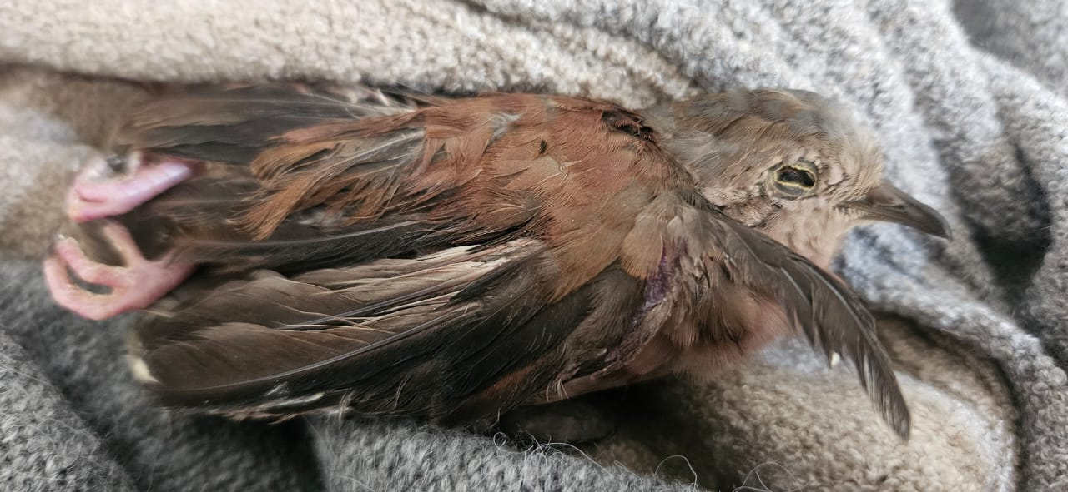

**(55496) Rolinha-roxa, ave muito debilitada, entregue em óbito. Proveniente de Bragança Paulista no dia 03-05-2025**

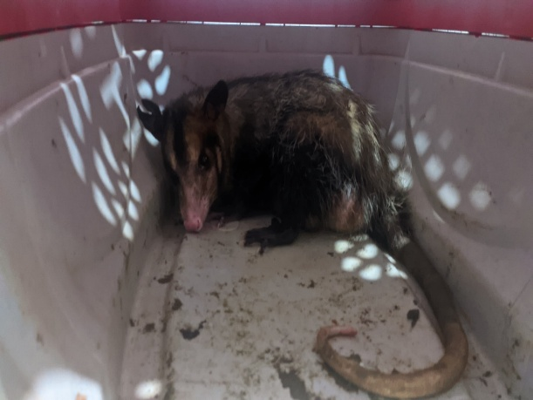

**(55559) Gambá de orelha preta, encontrado ferido em via pública. Proveniente de Bragança Paulista no dia 08-05-2025**

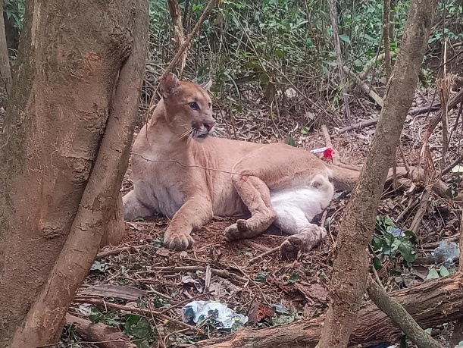

**(55568) Onça parda, animal preso em armadilha de laço de cabo de aço. Resgate realizado em Bragança Paulista pela AMC no dia 10-05-2025**

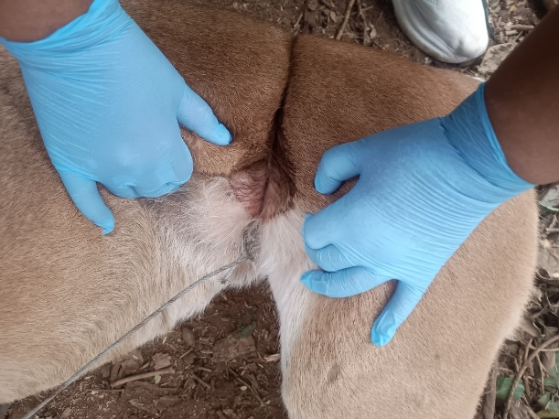

**(55568) Onça parda**

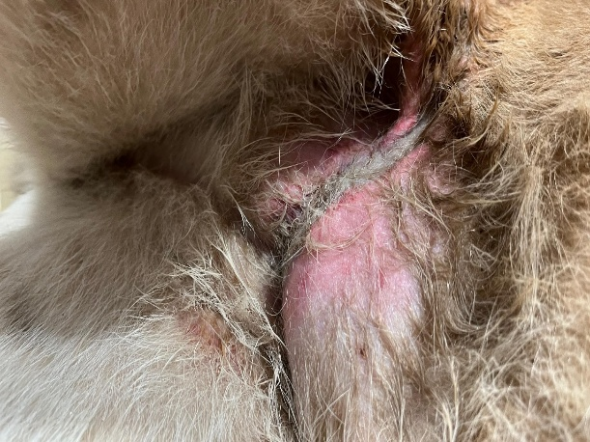

**(55568) Onça parda**

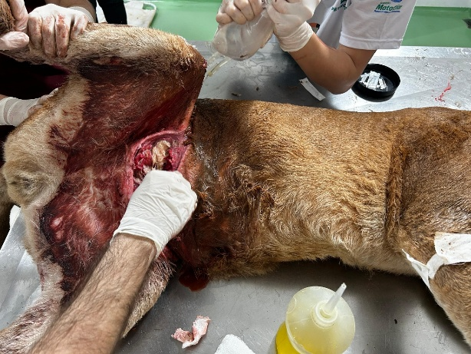

**(55568) Onça parda**

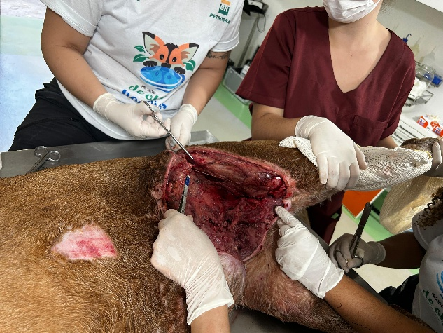

**(55568) Onça parda**

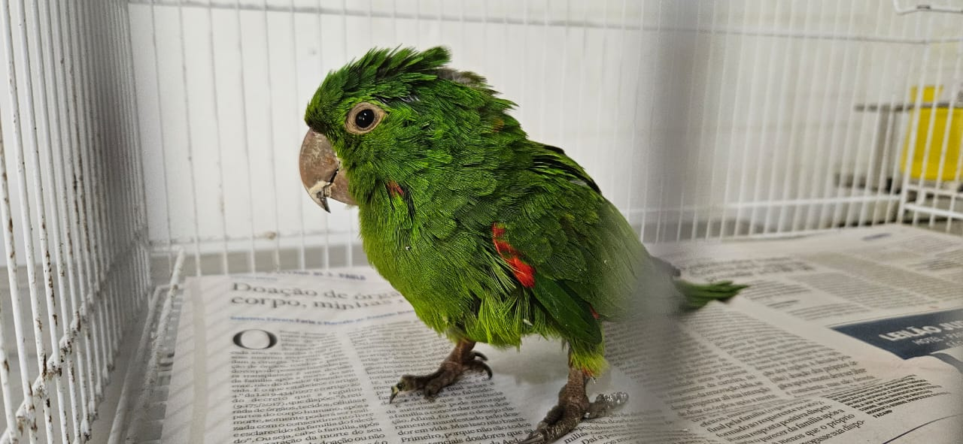

**(55570) Maritaca, adulta, sem histórico, apatia. Proveniente de Bragança Paulista no dia 12-05-2025**

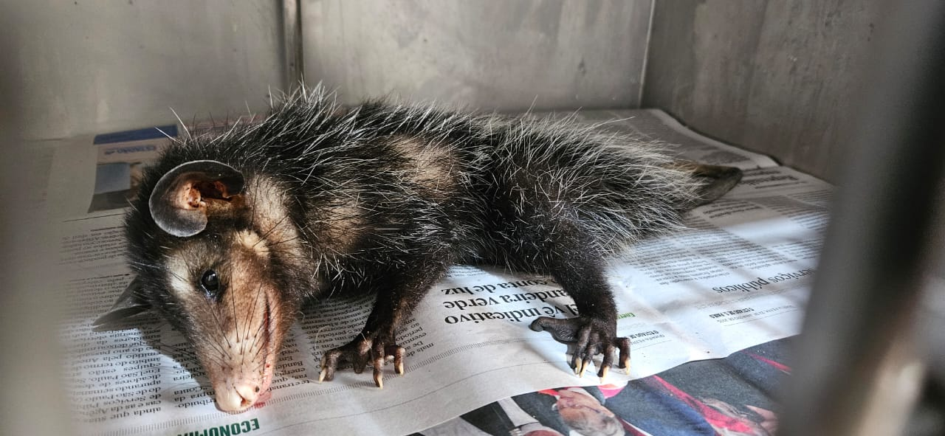

**(55571) Gamba-de-orelha-preta, adulto, sem histórico com sangue na boca. Proveniente de Bragança Paulista no dia 12-05-2025**

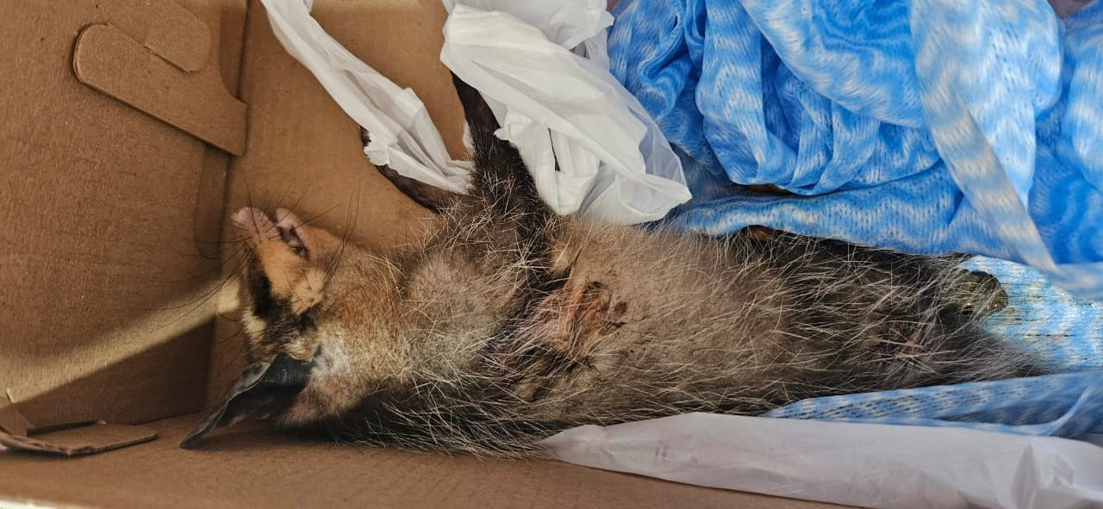

**(55590) Gamba de orelha branca, jovem, encontrado em residência, ataque de gato, entregue em óbito pela AMC. Proveniente de Bragança Paulista no dia 14-05-2025**

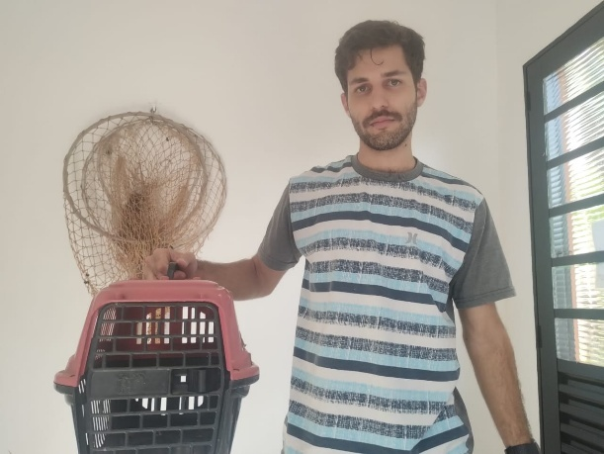

**(55633) Gambá de orelha preta, sem histórico. Entregue por munícipe de Bragança Paulista no dia 21-05-2025**

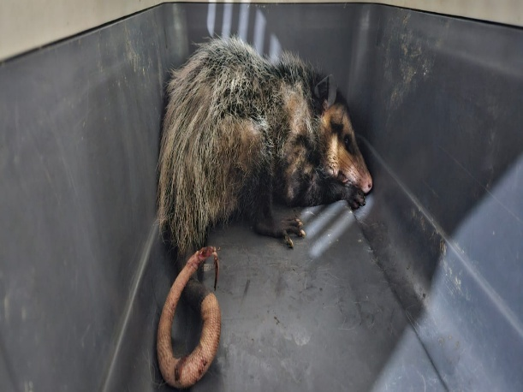

**(55633) Gambá de orelha preta**

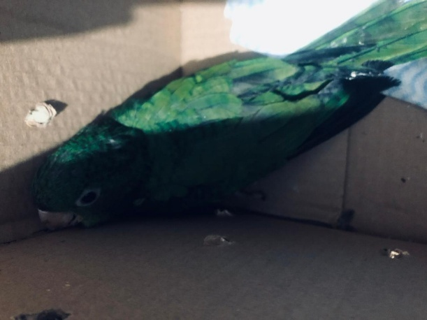

**(55659 e 55660) Maritacas, encontradas sem voar. Proveniente de Bragança Paulista no dia 26-05-2025**

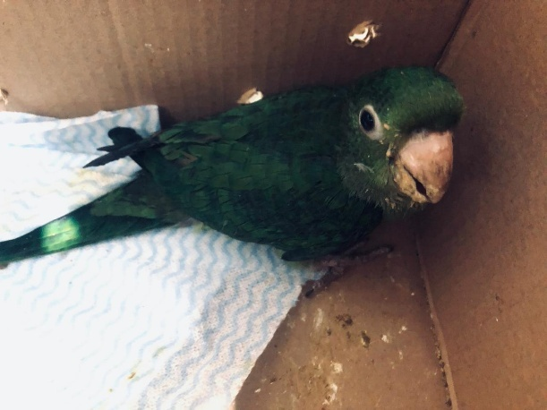

**(55659 e 55660) Maritacas**

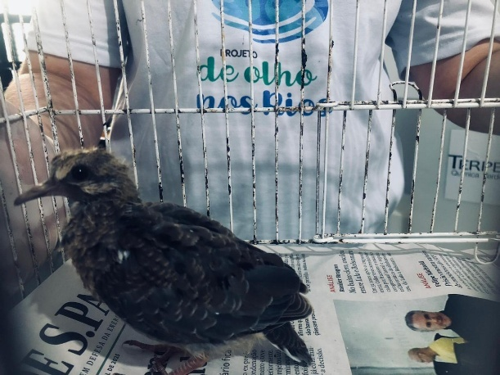

**(55661) Avoante, encontrado em via pública. Proveniente de Bragança Paulista no dia 26-05-2025**

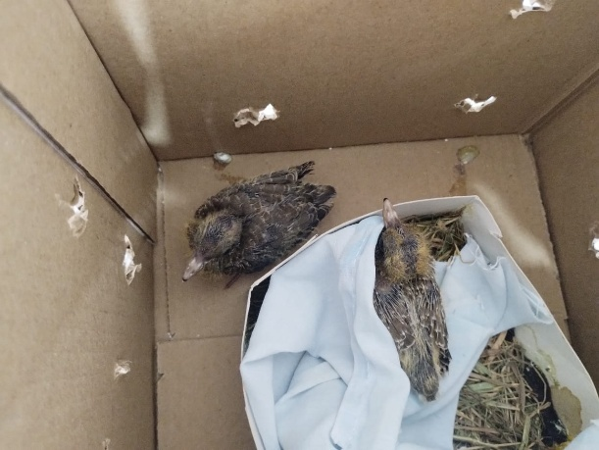

**(55666 e 55667) Avoantes, encontrados caídos do ninho. Proveniente de Bragança Paulista no dia 27-05-2025**